VENDIM
Nr. 574, datë 24.6.2015

PËR KRITERET E TREGTIMIT, CERTIFIKIMIT DHE TESTIMIT TË FARËS SË PATATES

Në mbështetje të nenit 100 të Kushtetutës dhe të neneve 4, pika 9, 14, pika 3, 15, pika 3, 16, pika 4 dhe 33, pika 6, të ligjit nr. 10416, datë 7.4.2011, “Për materialin mbjellës dhe shumëzues bimor”, të ndryshuar, me propozimin e ministrit të Bujqësisë, Zhvillimit Rural dhe Administrimit të Ujërave, Këshilli i Ministrave

VENDOSI:

I. TË PËRGJITHSHME
1. Qëllimi i këtij vendimi është të përcaktojë kriteret për tregtimin e farës së patates, kategoritë, identitetin dhe cilësinë e tyre, rregullat e ambalazhimit dhe të etiketimit, procedurën e certifikimit, kriteret e ruajtjes, marrjes së mostrave për analiza laboratorike për certifikim, si dhe procedurën e testimit e provat krahasuese për kontrollin e farës së patates që vendoset në treg.
2. Të gjithë termat e përcaktuar në ligjin nr. 10416, datë 7.4.2011, “Për materialin mbjellës dhe shumëzues bimor”, të ndryshuar, kanë të njëjtin kuptim edhe në këtë vendim.
II. KRITERET E TREGTIMIT TË FARAVE TË PATATES
1. Kriteret që duhet të plotësojnë farat e patates për tregtim, janë:
a) Të kenë të përcaktuar kategorinë, identitetin dhe cilësinë, sipas kërkesave të këtij vendimi;
b) Të jenë të pajisura me certifikatën zyrtare, sipas modelit të përcaktuar në shtojcën IV, bashkëlidhur këtij vendimi;
c) Të jenë të paketuara dhe të etiketuara, në përputhje me kriteret e pikës 3 të këtij kreu;
ç) Varieteti, prej të cilit është prodhuar fara, të jetë i regjistruar në katalogun kombëtar;
d) Të plotësojnë kërkesat e legjislacionit për mbrojtjen e shëndetit të bimëve dhe mbrojtjen e biodiversitetit, lidhur me masat mbrojtëse kundër futjes apo përhapjes së organizmave të dëmshëm, brenda territorit të Republikës së Shqipërisë.
2. Kategoritë, identiteti dhe cilësia e farave të patates
2.1 Sipas prejardhjes, farat e patates ndahen në kategoritë e mëposhtme:
a) Farë parabazë;
b) Farë bazë;
c) Farë e certifikuar.
2.2 Fara parabazë përfitohet nga shumëzimi i farave (tuberëve) në ngastrat e shumëzimit të farave të zgjedhura, nën përgjegjësinë e seleksionerit për mbrojtjen e varietetit.
2.3 Fara bazë nënkupton tuberët e patateve, të prodhuar nën përgjegjësinë e seleksionerit, sipas praktikave për mbrojtjen e varietetit, që ka për qëllim prodhimin e farës së kategorisë “Farë e certifikuar” dhe plotëson kërkesat e shtojcave I dhe II.
2.4 Fara e certifikuar nënkupton tuberët e patates, të prodhuar direkt nga fara bazë, që ka për qëllim prodhimin e patates dhe plotëson kërkesat e shtojcës I dhe II, bashkëlidhur këtij vendimi.
2.5 Skemat e prodhimit të kategorive të farës së patates bëhen nën monitorimin dhe përgjegjësinë e Entit Shtetëror të Farave dhe Fidanëve (ESHFF).
2.6 Identiteti i farës së patates është tërësia e veçorive botanike, gjenetike, biologjike dhe morfologjike, si dhe qëllimi i përdorimit të një specieje të caktuar, për ta dalluar nga speciet e tjera. Sipas këtij kriteri, farë patateje do të konsiderohet fara (tuberi) që rrjedh nga bimët e patates (Solanum tuberossum L.).
2.7 Cilësia e farës së patates përcaktohet nga këta tregues:
a) Pastërtia e përgjithshme, që është pesha, në përqindje, e tuberëve të pastër, ndaj peshës së tyre të përgjithshme;
b) Aftësia mbirëse, që është aftësia e tuberëve për të mbirë në kushte të caktuara dhe që përcaktohet nga numri i kërcejve ose sythave (jo më pak se dy), që mbijnë, në raport me numrin e përgjithshëm (të tuberëve), të vënë për mbirje.
3. Ambalazhimi dhe etiketimi i farës së patates
3.1 Ambalazhimi i farës së patates të çdo kategorie shoqërohet me dy lloje etiketash, që janë etiketa e prodhuesit dhe etiketa zyrtare, që përgatitet e lëshohet në treg nga ESHFF-ja. Etiketa zyrtare vërteton që fara e patates është certifikuar dhe kontrolluar nga sektori i certifikimit në ESHFF.
3.2 Farat e patateve të kategorive “Farë parabazë”, “Farë bazë” dhe “Farë e certifikuar” duhet të tregtohen vetëm në lote homogjene dhe të paketuara.
3.3 Ambalazhet e kategorive “Farë parabazë”, “Farë bazë” dhe “Farë e certifikuar” duhet të kryhen në mënyrë të tillë që, nëse hapen, mbyllja ose vetë paketimi të lënë gjurmë dëmtimi mbi etiketën zyrtare ose mbi vetë paketimin.
3.4 Riambalazhimi i farës së patates bëhet në rastin e rikontrollit laboratorik, për verifikimin e treguesve cilësorë të tuberëve, me kërkesë të furnizuesit. Nëse riambalazhohet, riambalazhimi dhe data e riambalazhimit duhet të shënohet në etiketë nga ESHFF-ja.
3.5 Ambalazhimi i kategorive “Farë bazë” dhe “Farë e certifikuar”, të çdo lloji, duhet:
a) të jetë i pajisur, në pjesën e jashtme, me një etiketë zyrtare që plotëson kushtet e përcaktuara në shtojcën III, bashkëlidhur këtij vendimi, dhe të shkruar në gjuhën shqipe;
b) të përmbajë një dokument zyrtar, në të njëjtën ngjyrë me etiketën, që të pasqyrojë, të paktën, kërkesat e përcaktuara në pikat 3, 4 e 6, të shkronjës A, të shtojcës III. Ky dokument duhet të jetë i tillë që të mos zëvendësojë etiketën zyrtare, të përcaktuar në shkronjën “a”, të kësaj pike.
3.6 Gjatë certifikimit zyrtar, autoriteti certifikues verifikon që paketimi i kategorive “Farë bazë” apo “Farë e certifikuar”, të përmbajë edhe etiketën e furnizuesit, e cila duhet të jetë me ngjyrë të ndryshme nga etiketa zyrtare.
3.7 Farat e shumëzuara nga riprodhimet e kategorisë “Farë parabazë” mund të tregtohen si kategoritë “Farë bazë” dhe “Farë e certifikuar”, kur plotësojnë kushtet e mëposhtme:
a) të jenë kontrolluar zyrtarisht, nga autoriteti certifikues, në përputhje me kërkesat që zbatohen për certifikimin e kategorive “Farë bazë” dhe “Farë e certifikuar”;
b) të jenë të ambalazhuara në përputhje me kërkesat e këtij vendimi;
c) ambalazhet dhe paketat duhet të kenë një etiketë zyrtare, ku të shënohen, të paktën, të dhënat e mëposhtme:
i) autoriteti certifikues;
ii) numri i referencës së lotit;
iii) muaji dhe viti i marrjes së mostrave zyrtare të fundit, për qëllime certifikimi;
iv) specia, duke shënuar, të paktën, emrin botanik, e cila mund të jepet në formë të shkurtuar dhe pa emrin e autorit;
v) varieteti;
vi) riprodhimi;
vii) numri i serisë së etiketës;
viii) ngjyra e etiketës të jetë në përputhje me kategorinë përkatëse.
3.8 Çdo trajtim me plehra të përdorimit për bimësinë ose produkte të mbrojtjes së bimëve, që u është bërë kategorive “Farë bazë” dhe “Farë e certifikuar”, shënohet në etiketën zyrtare ose në etiketën e furnizuesit, sipas modelit të përcaktuar në shtojcën III, në përputhje me legjislacionin përkatës në fuqi.
III. CERTIFIKIMI I FARËS SË PATATES
1. Dokumentacioni dhe procedura e certifikimit
1.1 Procedurat e certifikimit të farës së patates realizohen nga autoriteti certifikues ose nga subjekte publike apo private, sipas përcaktimit në kreun IX, të ligjit nr. 10416, datë 7.4.2011, të ndryshuar.
1.2 Kërkesat që duhet të plotësohen për certifikimin e farës së patates të prodhuar në vend dhe procedura e certifikimit të tyre janë, si më poshtë vijon:
a) për certifikimin e farave të patates, pranë autoritetit certifikues duhet të paraqiten dokumentet e mëposhtme:
i) kërkesa me shkrim për certifikimin e farës së patates;
ii) licenca përkatëse, e lëshuar nga Qendra Kombëtare e Licencimit;
iii) aktkontrolli për caktimin e ngastrës së farës, zbatimi i kërkesave agroteknike të teknologjisë së prodhimit të farave, sipas metodikave të hartuara për farën e patates dhe modelit të dhënë në shtojcën IV;
iv) certifikata e origjinës, që vërteton pastërtinë gjenetike të varietetit;
v) certifikata fitosanitare, lëshuar nga shërbimi fitosanitar;
vi) aktaprobimi fushor;
vii) etiketa e prodhuesit;
viii) deklarata e konformitetit.
b) Autoriteti certifikues ndjek procedurën e certifikimit, si më poshtë vijon:
i) Bën verifikimin e dokumentacionit dhe të kontingjentit të farës së patates që do të certifikohet, si dhe verifikon nëse varieteti është i regjistruar në Katalogun Kombëtar. Pasi konstaton plotësimin e kërkesave për dokumentacionin e mësipërm, plotëson procesverbalin për verifikimin e specifikimeve teknike, dokumentacionin, si dhe kontrollin e cilësisë së farës së patates;
ii) Përgatit dosjen e certifikimit për vlerësim mbi bazën e procesverbalit dhe dokumentacionit të mësipërm;
iii) Mbi bazën e vlerësimit të dosjes, lëshon certifikatën zyrtare, në të cilën shënohet sasia dhe numri i serisë së etiketave zyrtare që i jepen prodhuesit;
iv) Etiketa zyrtare vendoset në çdo njësi paketimi, sipas numrit të serisë, të përcaktuar në certifikatën zyrtare;
v) Elementet dhe kriteret e etiketës duhet të jenë sipas shkronjës “A”, të shtojcës III, të këtij vendimi;
vi) Certifikata zyrtare lëshohet pasi të jetë likuiduar tarifa e certifikimit dhe të jenë tërhequr e plotësuar, nga prodhuesi, sasitë e etiketës zyrtare.
1.3 Procedura e vlerësimit të dosjes së certifikimit, si dhe lëshimi i certifikatës zyrtare përfundojnë brenda 10 (dhjetë) ditëve nga data e dorëzimit të kërkesës për certifikim.
1.4 Për rastet kur ESHFF-ja autorizon kryerjen e procedurave të certifikimit dhe subjekti i autorizuar nuk e përfundon këtë procedurë, brenda afatit të përcaktuar në pikën 1.3 të këtij kreu, atëherë të interesuarit mund të dorëzojnë ankesë pranë ESHFF-së.
1.5 Nëse ESHFF-ja nuk e përfundon procedurën e certifikimit brenda afatit të përcaktuar në pikën 1.3, atëherë të interesuarit mund të dorëzojnë ankesë pranë ministrit të Bujqësisë, Zhvillimit Rural dhe Administrimit të Ujërave.
1.6 Forma dhe përmbajtja e dokumentacionit që i bashkëngjitet kërkesës për certifikim të farës së patates është sipas shtojcës IV, bashkëlidhur këtij vendimi.
2. Kriteret e ruajtjes, kontrolli fitosanitar dhe treguesit cilësorë për certifikim
2.1 Fara e patates duhet të mbahet në mjedise të përshtatshme, të cilat, gjatë përpunimit, paketimit, ruajtjes dhe tregtimit, sigurojnë temperaturën dhe lagështirën optimale për ruajtjen e treguesve cilësorë, sipas parametrave teknikë për farën e patates. Mjediset e përpunimit duhet të jenë të pajisura me impiante e pajisje për pastrimin, homogjenizimin, kalibrimin, dezinfektimin, peletimin dhe paketimin e farës së patates. Këto mjedise duhet të jenë të pajisura me aktmiratimin higjieno-sanitar, të lëshuar nga strukturat lokale të shëndetit publik, si dhe me certifikatë për dezinfektimin, dezinsektimin, deratizimin, të lëshuar nga subjekte të licencuara, sipas legjislacionit në fuqi.
2.2 Fara e patates tregtohet, si e tillë, vetëm pasi të jetë përpunuar, pastruar, homogjenizuar e kalibruar. Nëse gjatë përpunimit fara e patates mund të dezinfektohet e peletohet me pesticide dhe lëndë kimike ushqyese, atëherë duhet të shoqërohet me shënimin përkatës në etiketë.
2.3 Furnizuesve të farës së patates u lejohet që, në mjediset e tyre, të përpunojnë, paketojnë dhe etiketojnë farën e patates edhe për furnizues të tjerë, të licencuar për prodhimin, riprodhimin, shumëzimin e tregtimin e tyre.
2.4 Procesi i analizës fitosanitare të farës së patates për certifikim kryhet mbi mostrën, si një sasi fare e marrë në një ose disa pika të lotit të farës.
2.5 Mostrat për analizën e farës së patates, për qëllim certifikimi, duhet të merren zyrtarisht nga specialistët e autoritetit certifikues ose specialistë të tjerë, të autorizuar nga ESHFF-ja, në përputhje me metodat teknike, të përcaktuara me urdhër të ministrit.
2.6 Për ekzaminimin e farës së patates, për certifikim, mostrat duhet të nxirren nga lote homogjene. Pesha maksimale e një loti dhe pesha minimale e një mostre përcaktohen në shtojcën II, bashkëlidhur këtij vendimi.
IV. PROCEDURA DHE METODAT E TESTIMIT TË VARIETETEVE QË REGJIS-TROHEN NË KATALOGUN KOMBËTAR
1. Procedurat dhe metodat e kryerjes së testimit
1.1 Testimi i një varieteti ka për qëllim kryerjen e provave zyrtare mbi farën e patates, për të verifikuar plotësimin e kërkesave për vlerat e kultivimit dhe përdorimit të tyre, për dallueshmëri, uniformitet dhe stabilitet (DUS), me qëllim regjistrimin në Katalogun Kombëtar.
1.2 Testimi i varietetit bëhet në kuadër të kërkesës së të interesuarit për regjistrimin e këtij varieteti në Katalogun Kombëtar dhe kryhet nga ESHFF-ja, ose subjekte publike apo private të autorizuara, që veprojnë në fushën e bujqësisë, në përputhje me nenin 49, të ligjit nr. 10416, datë 7.4.2011, të ndryshuar, më poshtë “autoriteti testues”.
1.3 Aplikanti, për regjistrimin e varieteteve të reja në Katalogun Kombëtar, duhet të paraqesë:
a) kërkesë me shkrim pranë ESHFF-së;
b) skedën e karakteristikave për kultivarin që do të testohet;
c) rezultatet e provave të seleksionerit;
ç) fotografi të bimës apo të frytit;
d) sasinë e farës për mbjellje, sipas normativave të miratuara me udhëzim të ministrit përgjegjës për bujqësinë.
1.4 Procedura e testimit të varietetit, e cila kryhet nga autoriteti testues, përfshin:
a) zbatimin nga ESHFF-ja të metodikave të hartuara nga UPOV-i;
b) kryerjen e provave, sipas metodikave të sipërcituara, dhe ndjekjen e fazave të zhvillimit të bimëve;
c) përpunimin e të dhënave dhe përgatitjen e raportit përfundimtar, për ta paraqitur në Komisionin e Vlerësimit të Varieteteve për Regjistrim në Katalogun Kombëtar.
1.5 Provat për testimin e varieteteve, për vlerën e kultivimit dhe përdorimit, kryhen sipas këtyre afateve:
a) për varietetet e krijuara në vend, për jo më pak se 2 (dy) vjet, plus prova për DUS-in;
b) për varietetet e prodhuara në shtetet anëtare të Bashkimit Evropian, ose në shtetet që kanë nënshkruar Konventën e UPOV-it, në rastet kur bëhet testimi, kryhet për 1 (një) vit;
c) për varietetet e prodhuara në vendet që nuk janë anëtare të Bashkimit Evropian ose nënshkruese të Konventës së UPOV-it, testimi kryhet në jo më pak se 1 (një) vit.
1.6 Provat e mostrave të farës së patates që hidhen në treg, në bazë të kërkesave të këtij vendimi, duhet të kryhen brenda territorit të Republikës së Shqipërisë, në pikat zonale të miratuara me urdhër të ministrit.
1.7 Forma dhe përmbajtja e dokumentacionit që i bashkëngjitet kërkesës për testim jepen në shtojcën V, bashkëlidhur këtij vendimi.
V. DISPOZITA TË FUNDIT
Ngarkohen Enti Shtetëror i Farave dhe Fidanëve dhe Autoriteti Kombëtar i Ushqimit për zbatimin e këtij vendimi.
Ky vendim hyn në fuqi pas botimit në Fletoren Zyrtare.
KRYEMINISTRI
Edi Rama

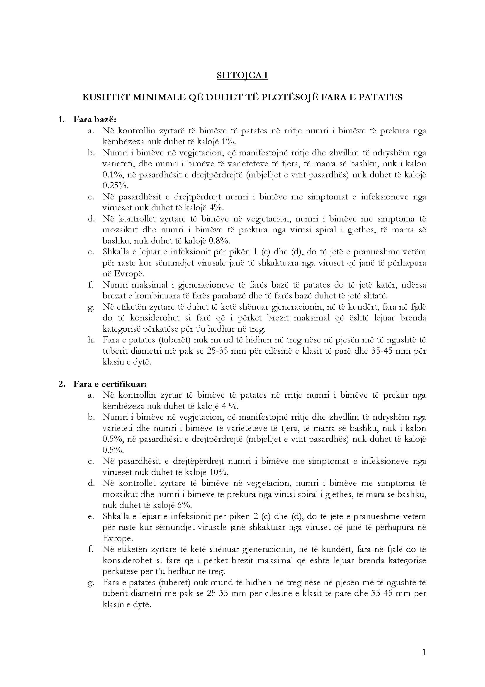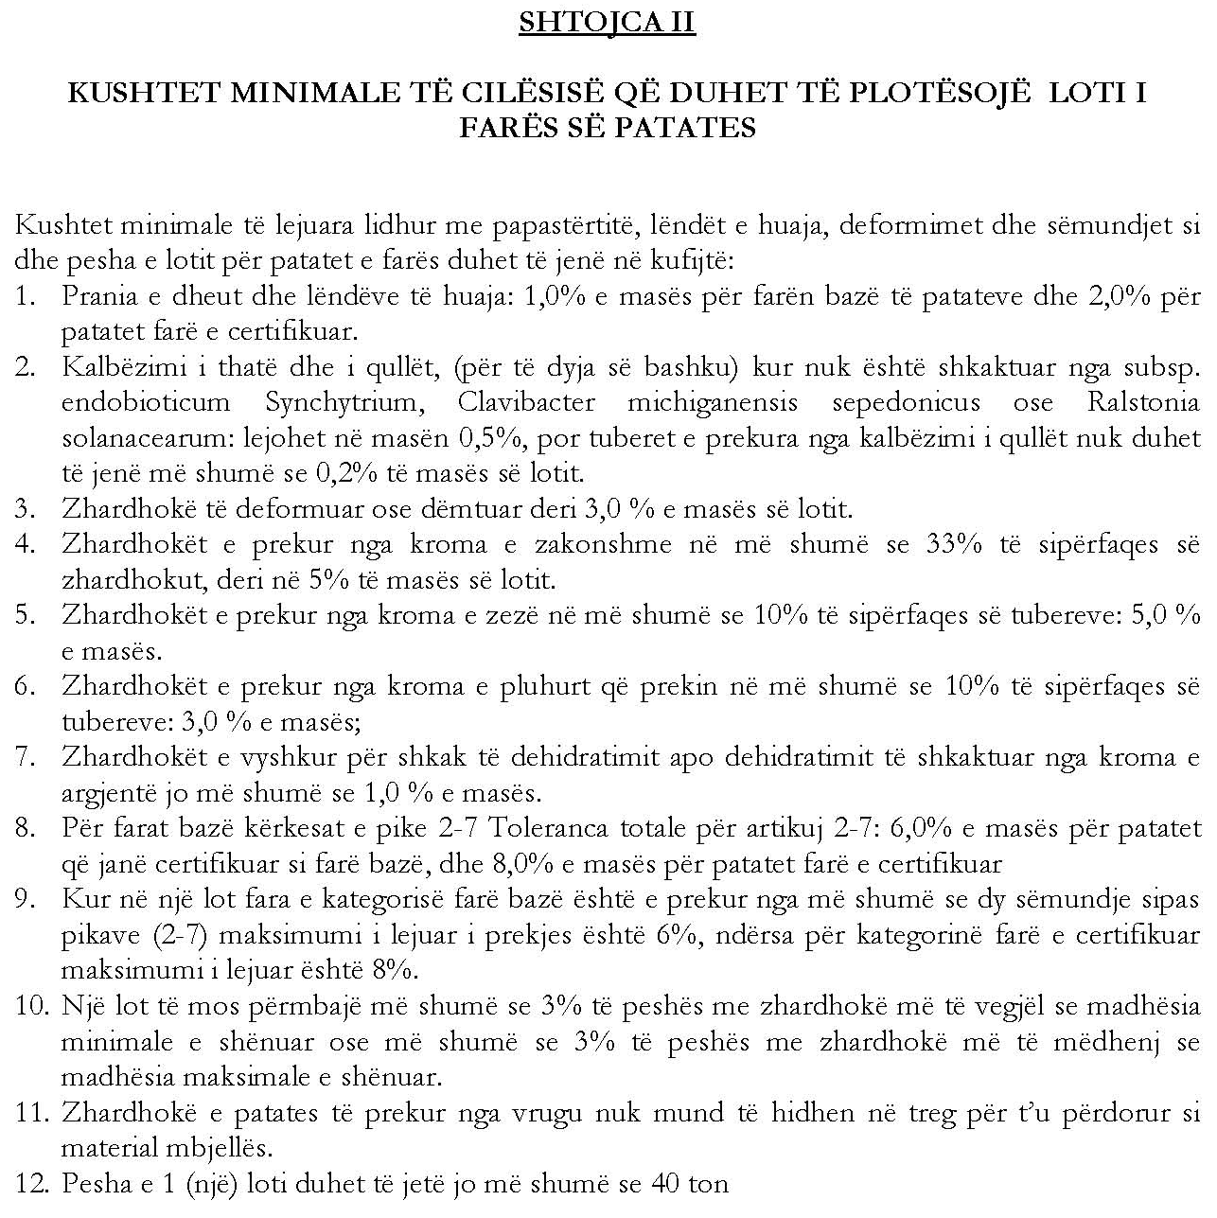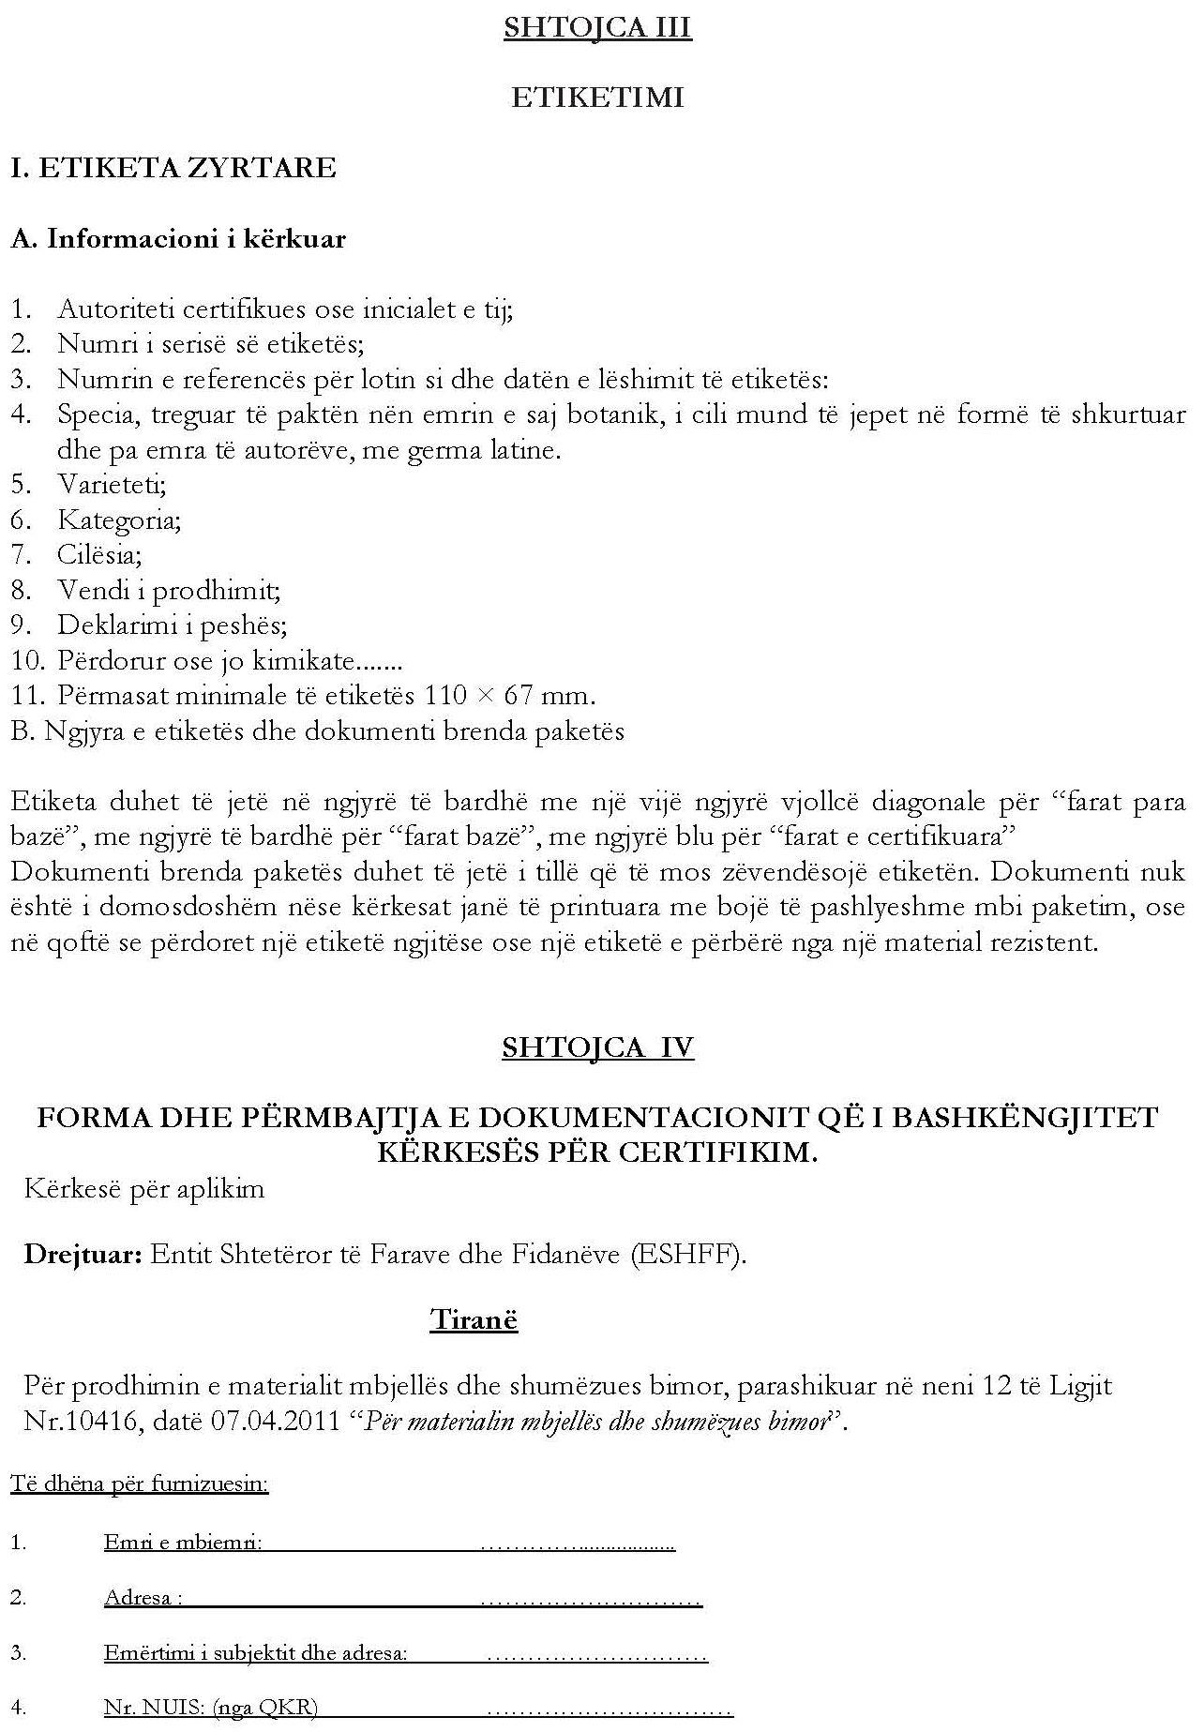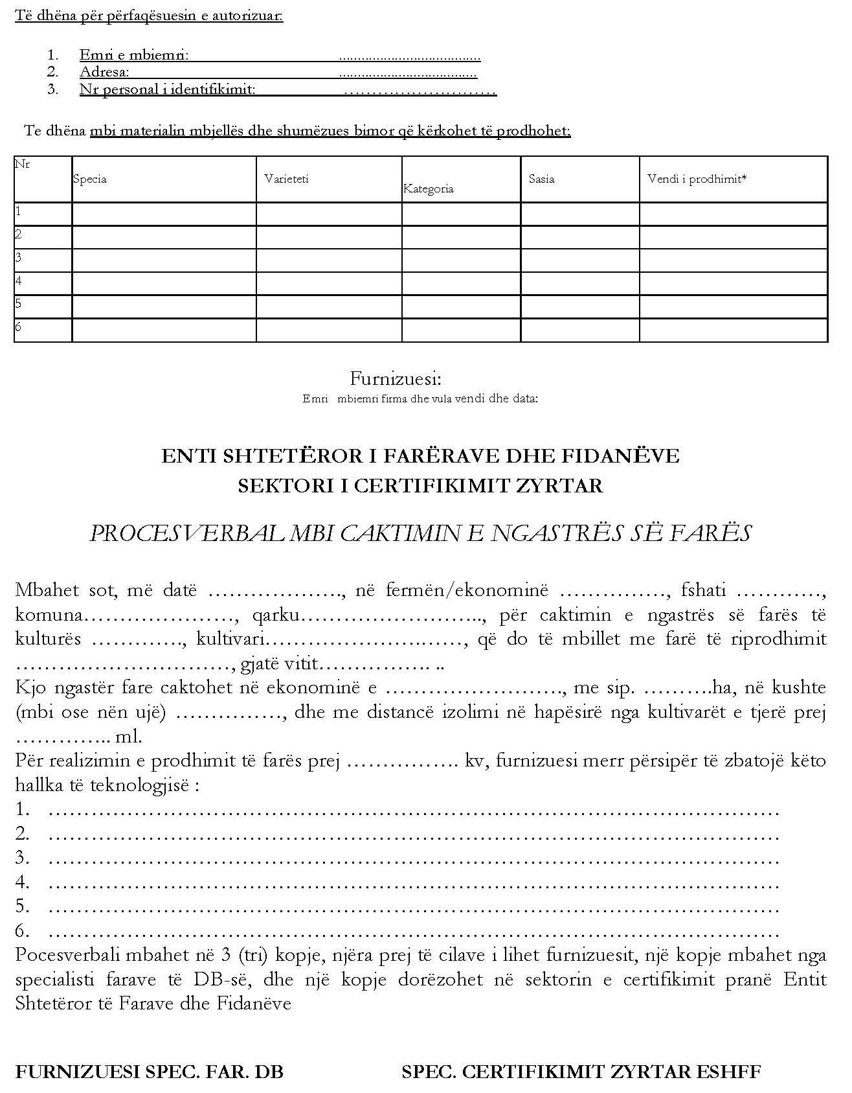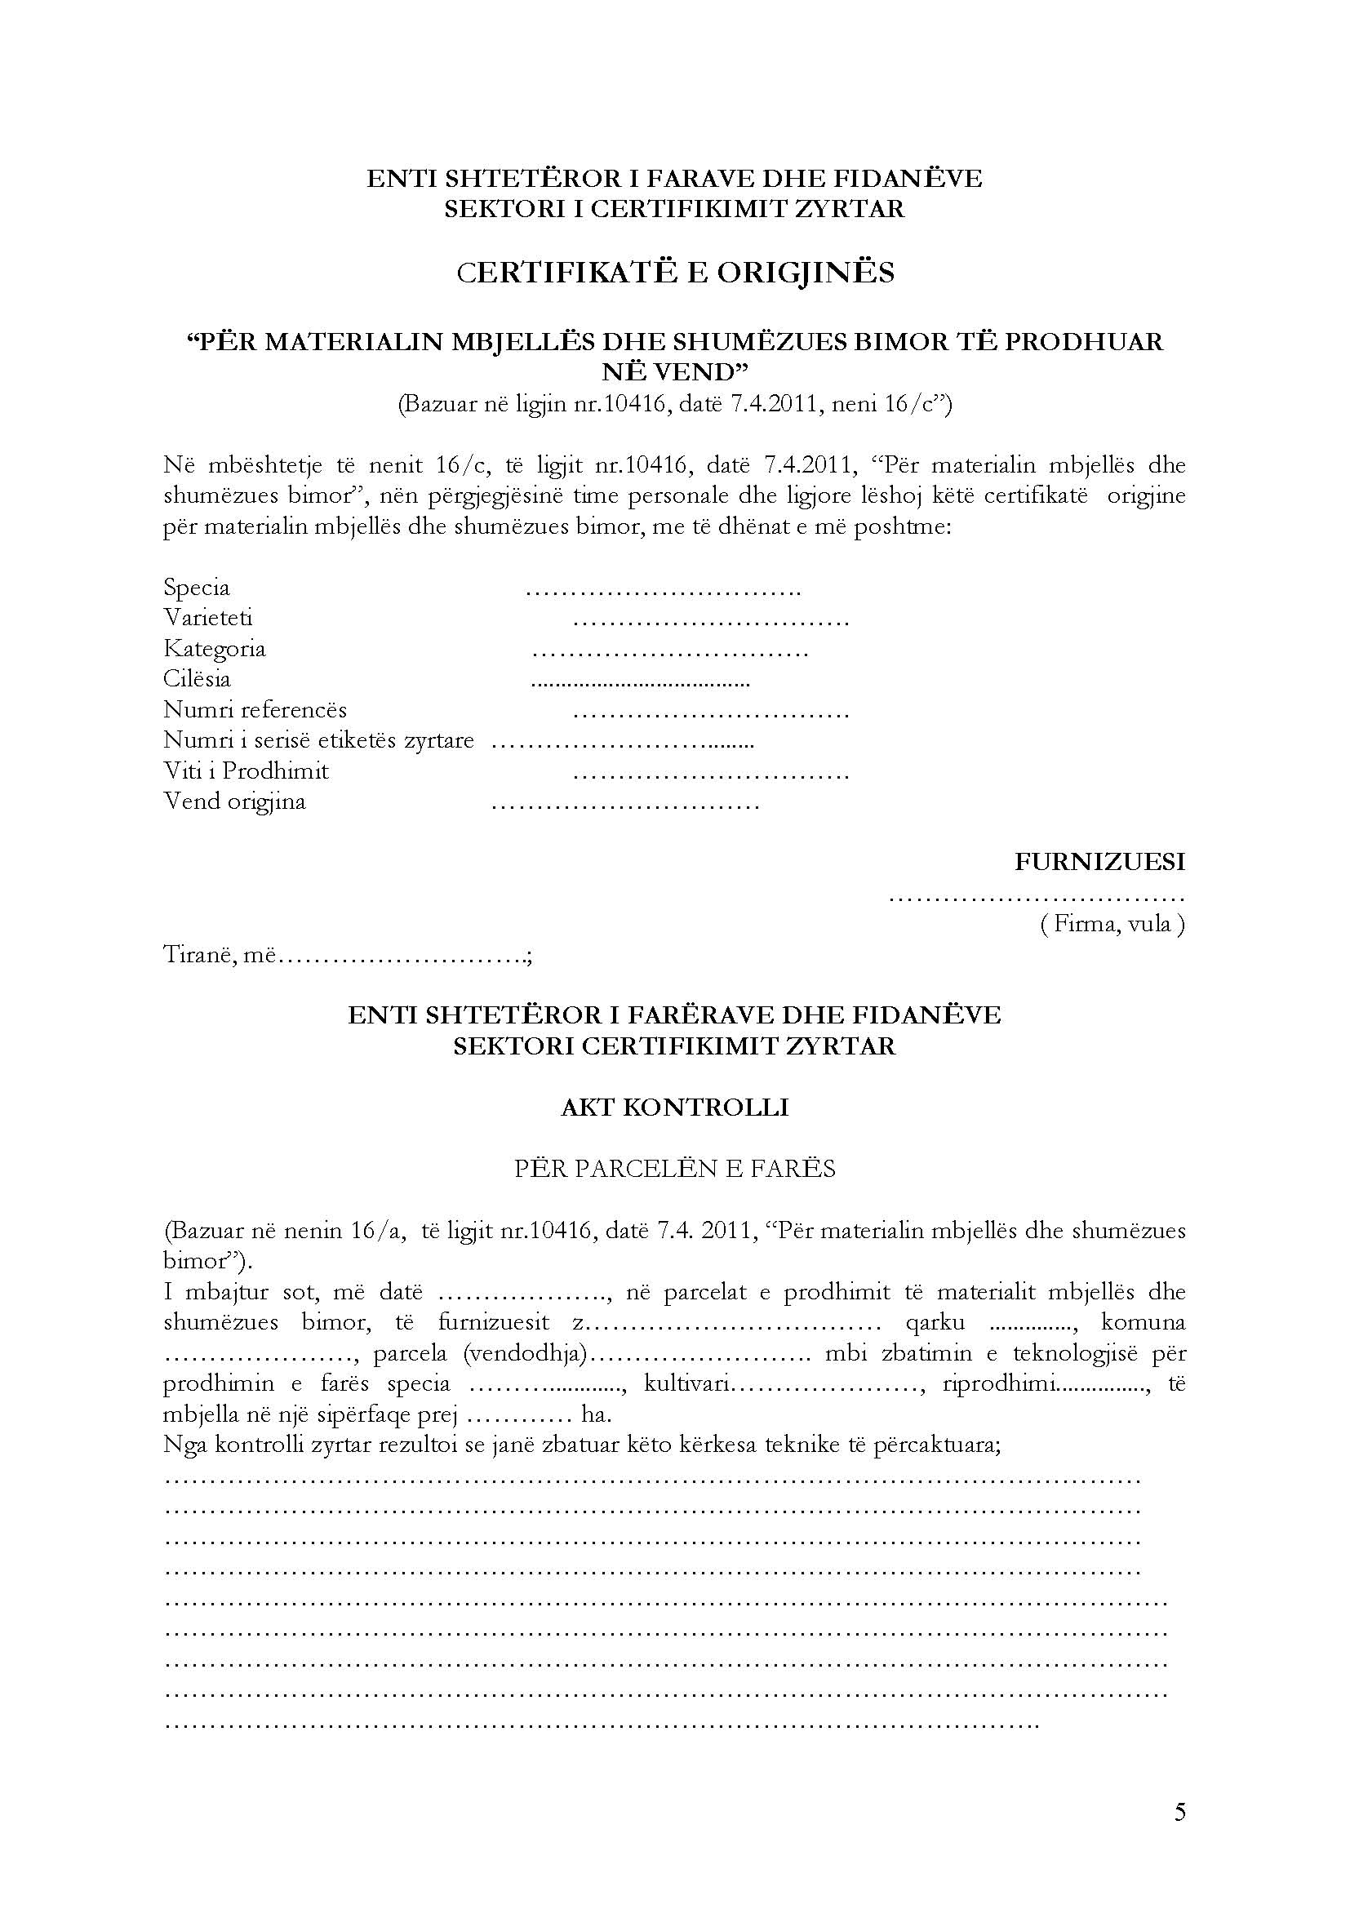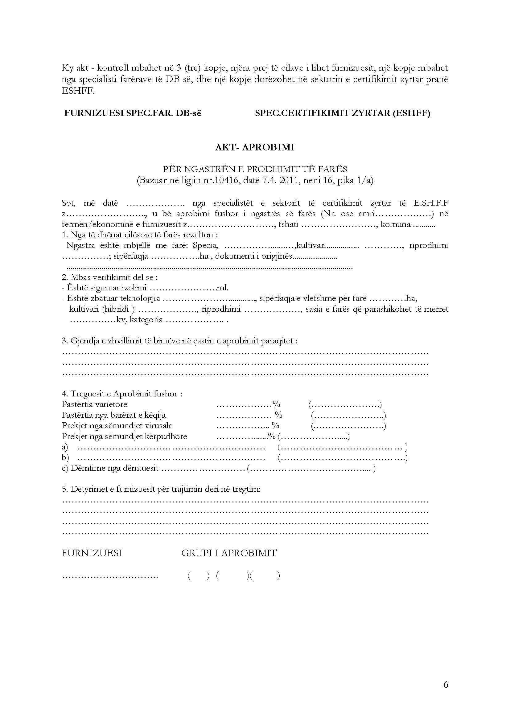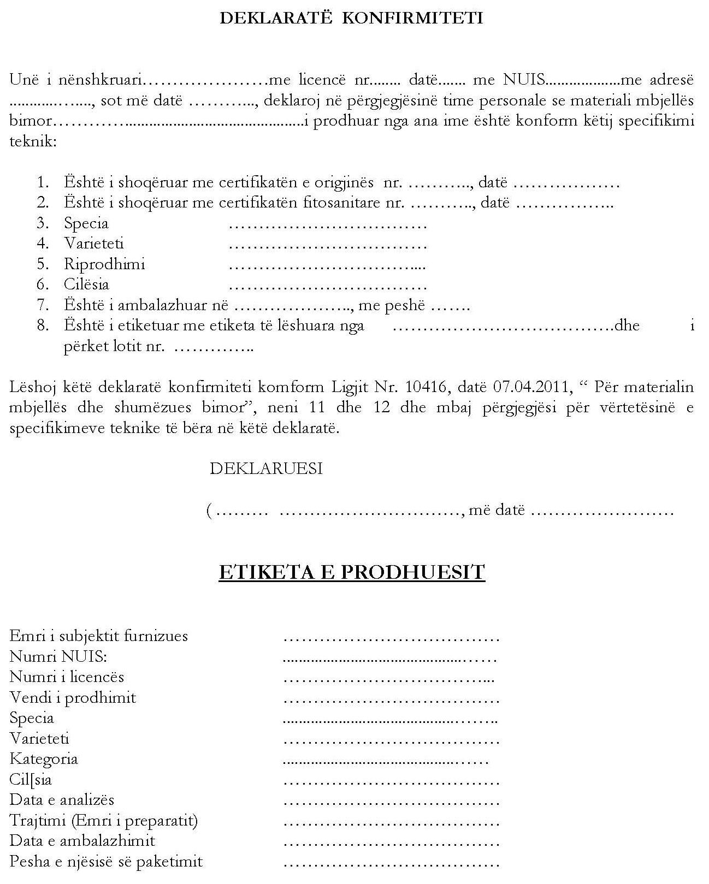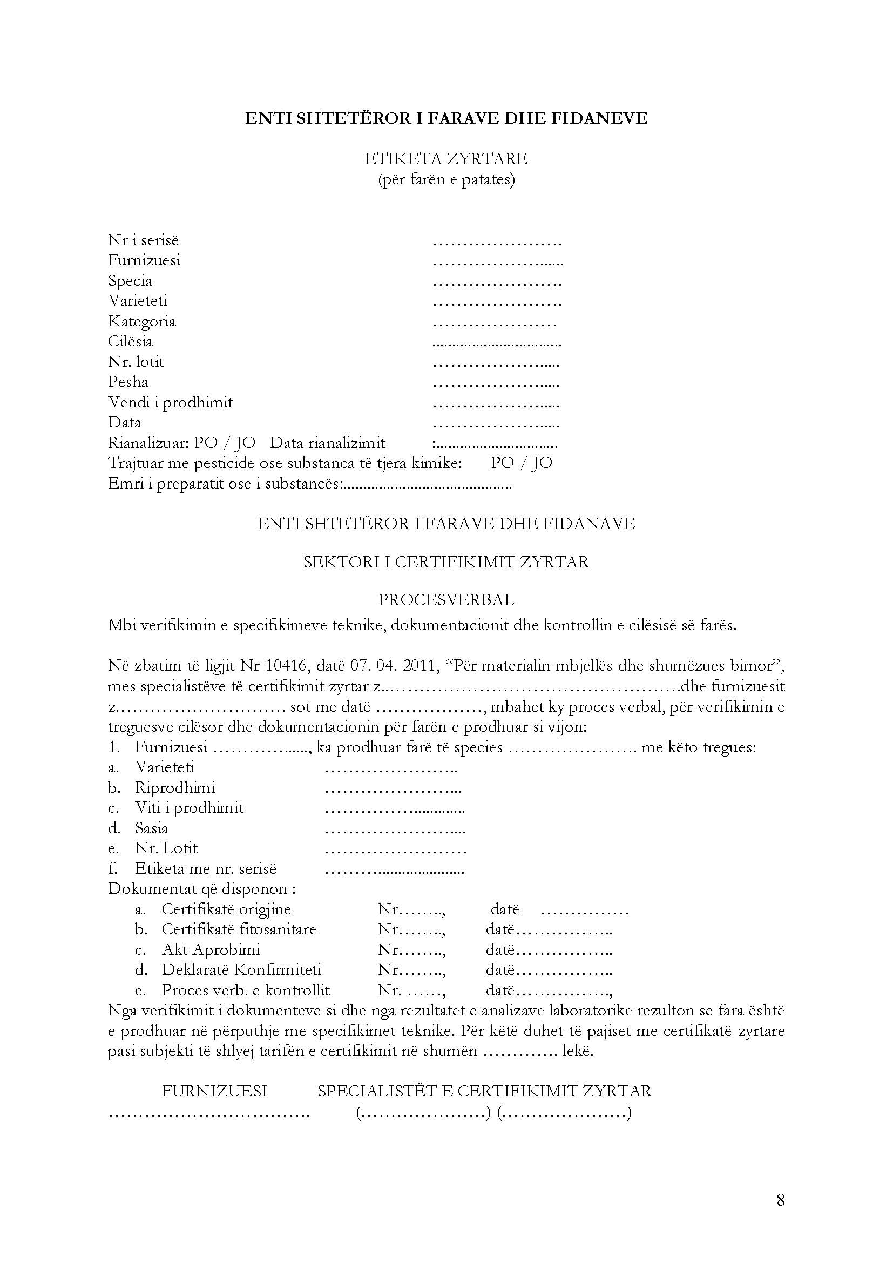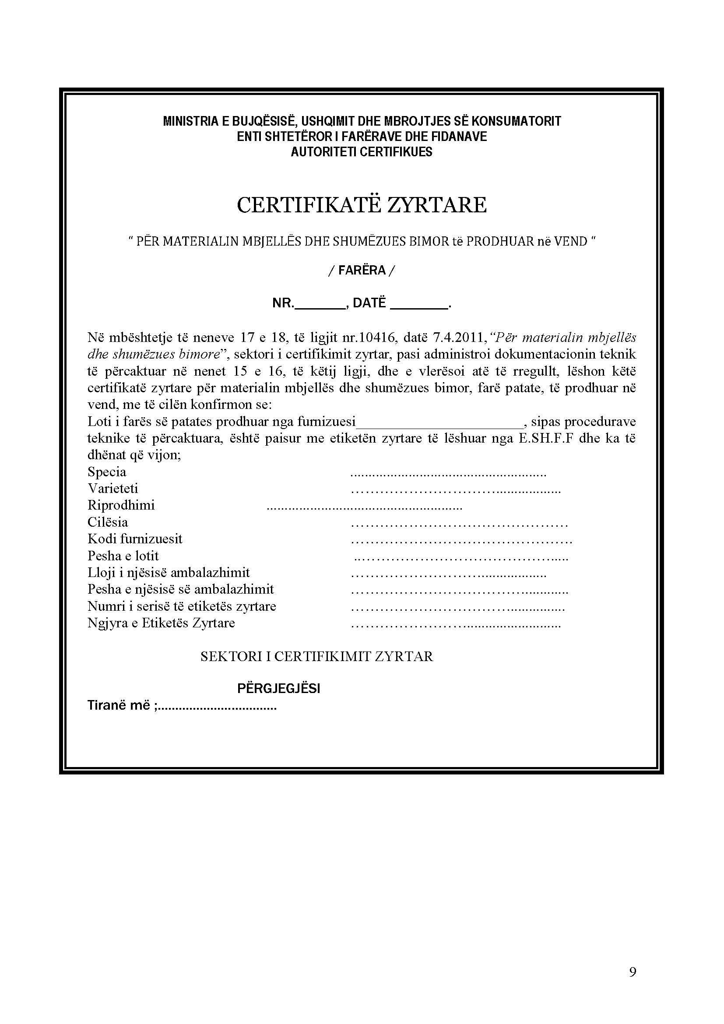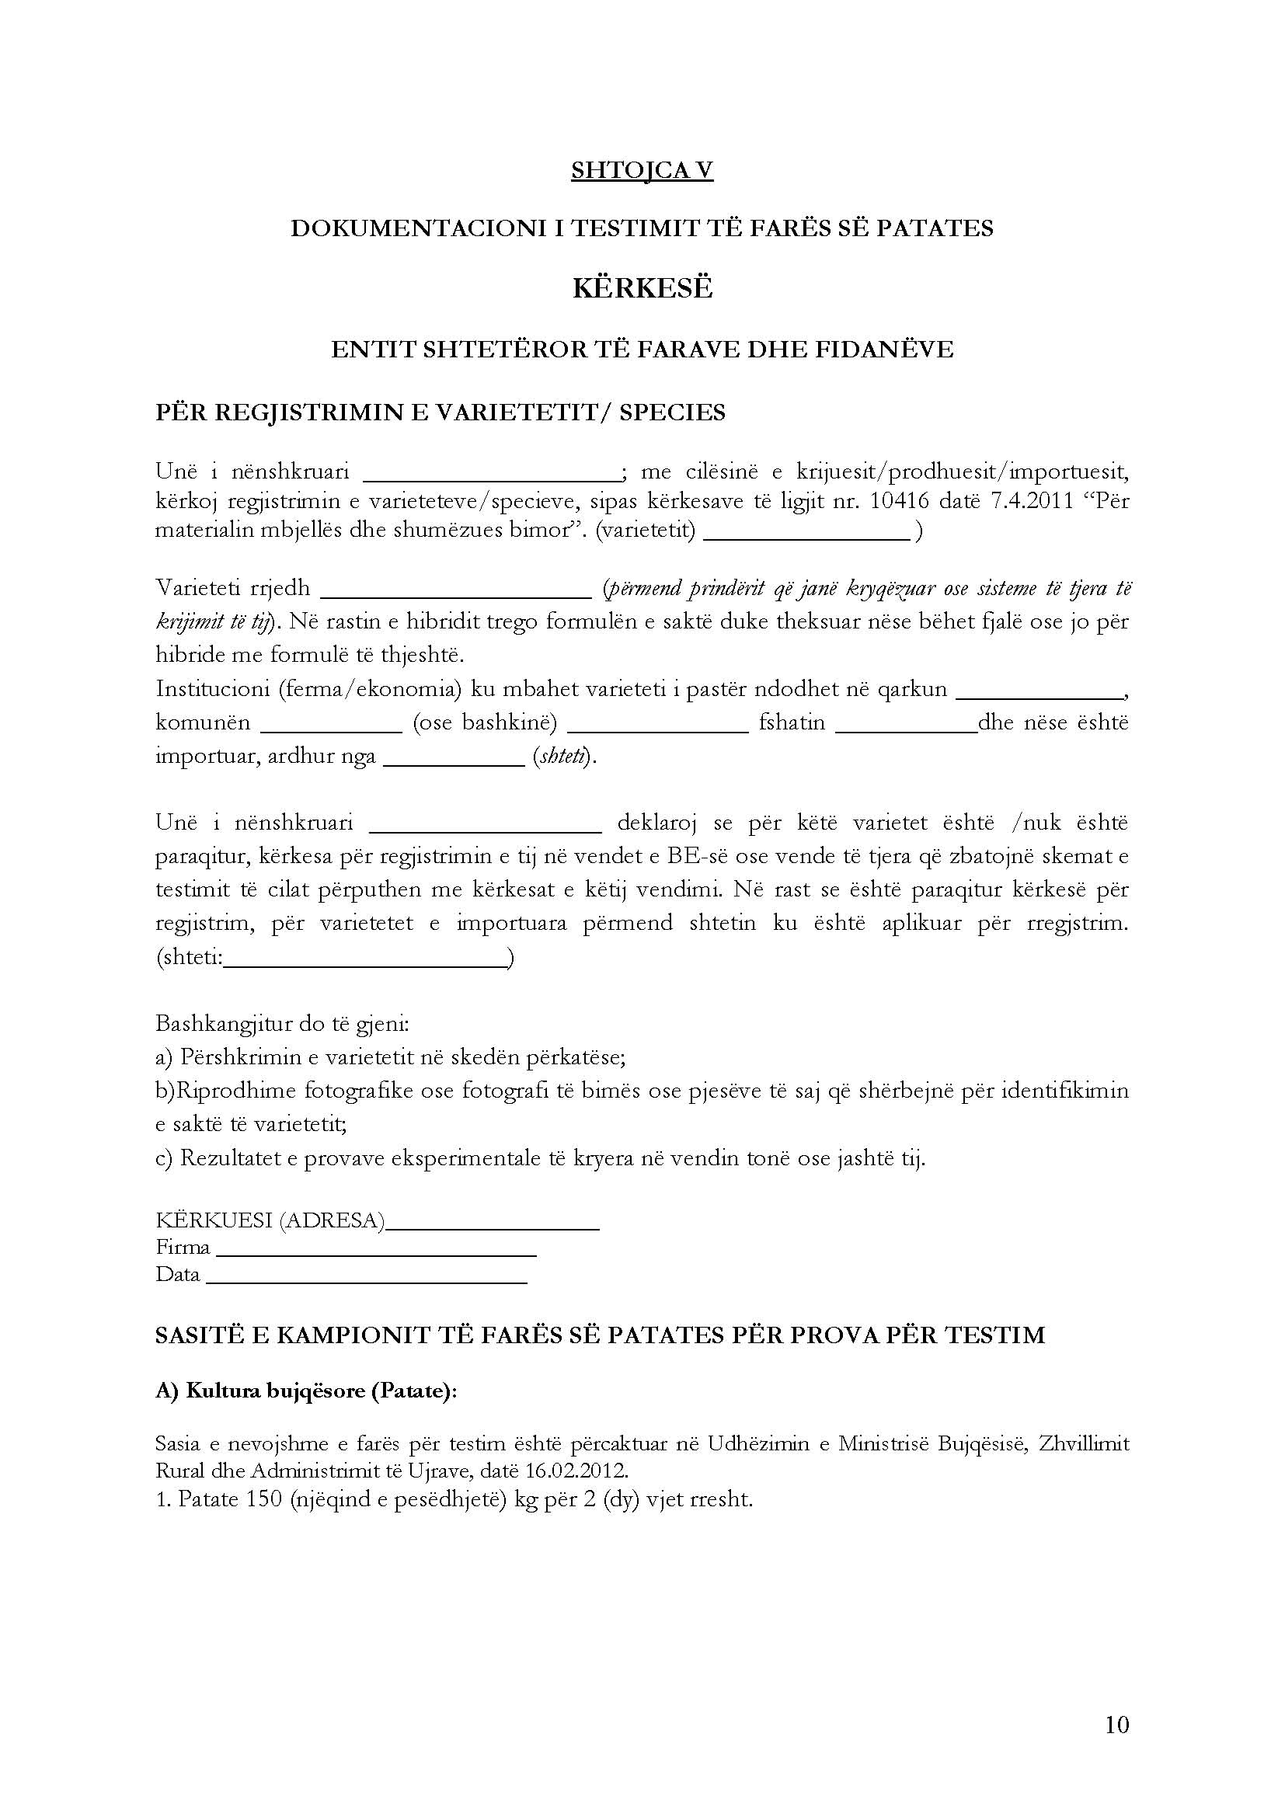

Ky vendim është përafruar pjesërisht me direktivën 2002/56/EC, të Këshillit, datë 13 qershor 2002, “Për tregtimin e farës së patates”; numri CELEX 32002L0056-EN. Fletorja Zyrtare e Bashkimit Evropian, seria L, nr. 193, datë 20.7.2002, faqe 60-73.

